 | Приложение № 1 к приказу
 | № | 01-10-01/1787 | от | 01.07.2026

Министерство науки и высшего образования РФ
ФГБОУ «Астраханский государственный университет
им. В.Н. Татищева»
Астраханское региональное отделение МОО «Женщины
в науке и образовании»
Международная Ассоциация Симметрии,
Международное общество симметрии в биоинформатике

XI Международная научно-практическая конференция
«АКТУАЛЬНЫЕ ПРОБЛЕМЫ СОВРЕМЕННОГО ОБРАЗОВАНИЯ. симметриИ: ТЕОРЕТИЧЕСКИЕ И методические аспекты»
г. Астрахань, 24-26 сентября 2026 г.

Уважаемые коллеги!

Приглашаем Вас принять участие в работе XI Международной научно-практической конференции «АКТУАЛЬНЫЕ ПРОБЛЕМЫ СОВРЕМЕННОГО ОБРАЗОВАНИЯ. СИММЕТРИИ: ТЕОРЕТИЧЕСКИЕ И МЕТОДИЧЕСКИЕ АСПЕКТЫ», которая состоится 24-26 сентября 2026 года в ФГБОУ ВО «Астраханский государственный университет им. В.Н. Татищева».

Научный комитет:
И.Б. Коваленко, А.Г. Кушнер, С.В. Петухов, Г.Ю. Ризниченко, С.И. Тюменова, Н.Н. Яремко (Москва, Россия), Н.В. Аммосова, И.А. Байгушева, М.В. Коломина, М.А. Степкина, И.С. Стрельцова, А.М. Черкасова (Астрахань, Россия), Б.Д. Суятин, Г.А. Плутахин (Краснодар, Россия), Л.В. Линчук (Санкт-Петербург, Россия), Г.Г. Абдуллаева, Н.Г. Курбанова, А.К. Кязим-заде (Азербайджан), Т.А. Каражигитова, К.Б. Нуртазина, С.Я. Серовайский, Н.К. Шаждекеева (Казахстан), И.Х. Гулаев, Л.В. Оринина, А.Э. Сатторов (Таджикистан), Г.В. Томский (Франция).

Организационный комитет:
Сопредседатели:
Надежда Васильевна Аммосова, доктор педагогических наук, профессор, профессор кафедры математики Астраханского государственного университета им. В.Н. Татищева, председатель Астраханского регионального отделения МОО «Женщины в науке и образовании»;
Инна Анатольевна Байгушева, кандидат физико-математических наук, доктор педагогических наук, доцент, заведующий кафедрой математики Астраханского государственного университета им. В.Н. Татищева.
Члены организационного комитета:
А.Р. Гайсина, ст. преп., Н.А. Данилова, к. пед. н., доцент, С.А. Захаров, к. ф.-м. н., доцент, М.В. Коломина, к. ф.-м. н., доцент, О.В. Ларина, к. ф.-м. н., доцент, Н.Н. Пугина, ст. преп., М.А. Степкина, к. пед. н., доцент, И.С. Стрельцова, к.ф-м.н., доцент, Е.И. Сячина, ст. преп., М.М. Федорова, лаборант кафедры, А.М. Черкасова А.М., к. пед. н., доцент, Д.О. Шацков, к. ф.-м. н., доцент (АГУ им. В.Н. Татищева).
Ответственный секретарь:
Денис Олегович Шацков, кандидат физико-математических наук, доцент, доцент кафедры математики Астраханского государственного университета им. В.Н. Татищева.

Участники конференции: учёные, преподаватели вузов, методисты и педагоги образовательных учреждений, аспиранты и студенты.

Тематические направления конференции (секции):
1. Симметрии в математике.
2. Симметрии в естествознании и медицине.
3. Симметрии в гуманитарных науках.
4. Элементы теории симметрий в учебном процессе школы и вуза.

Официальные языки конференции: русский, английский.

Научная программа конференции включает:
- пленарные доклады ведущих зарубежных и российских ученых;
- научные секционные заседания по тематическим направлениям;
- круглые столы по вопросам симметрии в искусстве и содержании исследовательской деятельности обучаемых;
- программа «Ученые – детям»;
- «Школа для молодых ученых» по методико-математическим проблемам;
- программа повышения квалификации.

Формы участия:
- очная с докладом на конференции и публикацией доклада (статья);
- дистанционная (онлайн) с докладом на конференции и публикацией доклада (статья);
- заочная с публикацией доклада (статья).

Материалы конференции
Тексты докладов будут опубликованы в электронном издании Сборника материалов конференции – индексируемом в РИНЦ периодическом издании (журнале «Актуальные проблемы современного образования»).
Требования к оформлению статей
- Объем публикации 5-8 страниц формата А4.
- Статью необходимо подготовить на одном из языков конференции в редакторе Word (формат doc).
- Размер шрифта 12, интервал полуторный, абзацный отступ 1,25.
- Если статья выполнена в редакторе MS Word, то формулы нужно набирать в вмонтированном в Word редакторе формул Equation, минимальный размер индексов формул – 8. Таблицы следует создавать с помощью табличных функций редактора Word. Рисунки могут быть выполнены во вмонтированном в Word графическом редакторе и обязательно сгруппированы. Подписи под рисунками набираются жирным шрифтом, размер 10.
- Размер всех полей (в мм): 25.
- ЗАГОЛОВОК (ПРОПИСНЫМИ БУКВАМИ), фамилия с инициалами (И.И. Иванов) и координаты (место работы – полностью; страна) выравниваются по центру, причем заголовок и Ф.И.О. выделяются полужирным шрифтом. Между заголовком, Ф.И.О. и координатами, координатами и аннотацией (5-6 строк курсивом) пропуски в 1 строку, между аннотацией и текстом – 2 строки. Текст выравнивается по ширине.
- Название статьи, Ф.И.О., координаты и аннотация присылаются также и на английском языке.
Организационный комитет конференции оставляет за собой право отклонить публикацию докладов: не соответствующих обозначенным требованиям к оформлению статей, или имеющих процент оригинальности ниже 70%, или предоставленных позднее установленного срока.

Регистрационная форма представляется на каждого участника конференции и каждого соавтора статьи независимо от формы участия в работе конференции. Её можно прислать вместе с текстом доклада по адресу confapme@mail.ru, а можно заполнить и отправить по ссылке https://forms.gle/HJYJrncSPCVmLoc8A .
Образец регистрационной формы:
Фамилия, Имя, Отчество | Иванов Иван Петрович
Почтовый адрес места работы | 414056, Россия, г. Астрахань, ул. Татищева, 20а
Название организации (полностью) | ФГБОУ ВО «Астраханский государственный университет им. В.Н. Татищева»
Подразделение | Кафедра математики
Должность | Преподаватель
Ученая степень, ученое звание | нет
Контактный телефон | ХХХХ хххххх
Электронный адрес | p-ivanov97@mail.ru
Название доклада
Название секции
Форма участия (очно/дистанционно/заочно)
Нужно приглашение
Нужен сертификат участника

Организационный взнос
Для участия в конференции необходимо оплатить организационный взнос в размере 1500 руб. В стоимость оргвзноса включены: публикация одного доклада в электронном сборнике научных трудов «Актуальные проблемы науки и образования», общие расходы по подготовке сборника (рецензирование, корректура, ISBN, печать дисков, регистрация сборника в «Информрегистре»), оформление сертификатов.
Оплата оргвзноса производится по следующим банковским реквизитам:
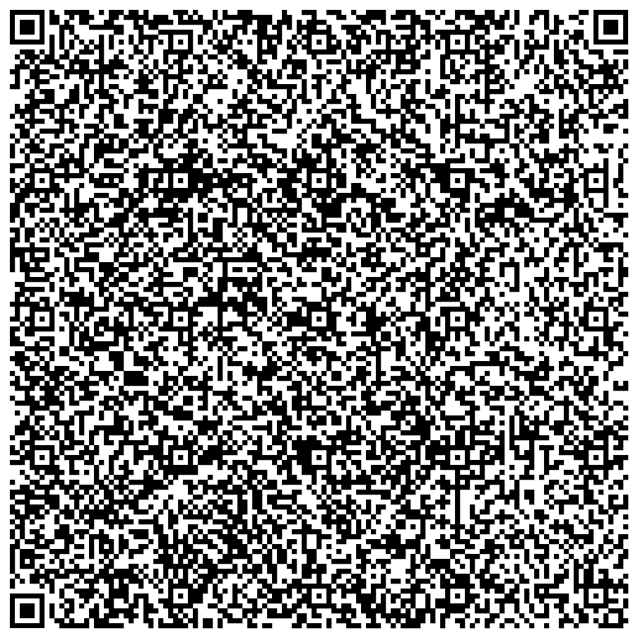
В платежном поручении должны быть указаны фамилия, имя, отчество участника научно-практической конференции и оговорено, что перевод осуществлен в порядке оргвзноса на проведение научной конференции. Например, «Иванов И.П. оргвзнос на проведение научной конф. Симметрии». Отсканированную копию квитанции прислать по адресу confapme@mail.ru после получения сообщения на Ваш электронный адрес о принятии доклада.
Важные даты:
1 августа – завершение регистрации участников и приема материалов (регистрационная форма, статья);
10 сентября – последний срок оплаты организационного взноса и представления отсканированной копии квитанции об оплате;
24 сентября с 8.30 до 10.00 – регистрация прибывших участников конференции в Научно-образовательном центре «Учитель будущего» (3 этаж Пристроя АГУ им. В.Н. Татищева);
24 сентября в 10.00 – открытие конференции, пленарные доклады, работа секций;
25-26 сентября с 10.00 до 16.00 – работа секций, программа «Ученые – детям», Школа для молодых ученых;
26 сентября в 16.00 – закрытие конференции.

Контакты Организационного комитета
414056, Россия, г. Астрахань, ул. Татищева, 20а, АГУ им. В.Н. Татищева, каб. 707, кафедра математики
Электронная почта конференции: confapme@mail.ru
Сайт конференции: https://goo.su/POMRJF
Организационные вопросы:
Аммосова Надежда Васильевна (тел.: +79608664548,
e-mail: n_ammosova@mail.ru)
Денис Олегович Шацков (тел.: 89171847880, e-mail:denislli@mail.ru)

Предполагается культурная программа – посещение достопримечательных мест Астраханской области (таких, например, как Астраханский кремль, верблюжий питомник, осетровая ферма, культурно-исторический комплекс «Сарай-Бату», мавзолей Курмангазы, Астраханская картинная галерея им. П.М. Догадина, музей Велемира и Веры Хлебниковых, музей «Дом купца Тетюшинова», Дом-музей Б. Кустодиева и др.).

Будем рады приветствовать Вас на конференции!

